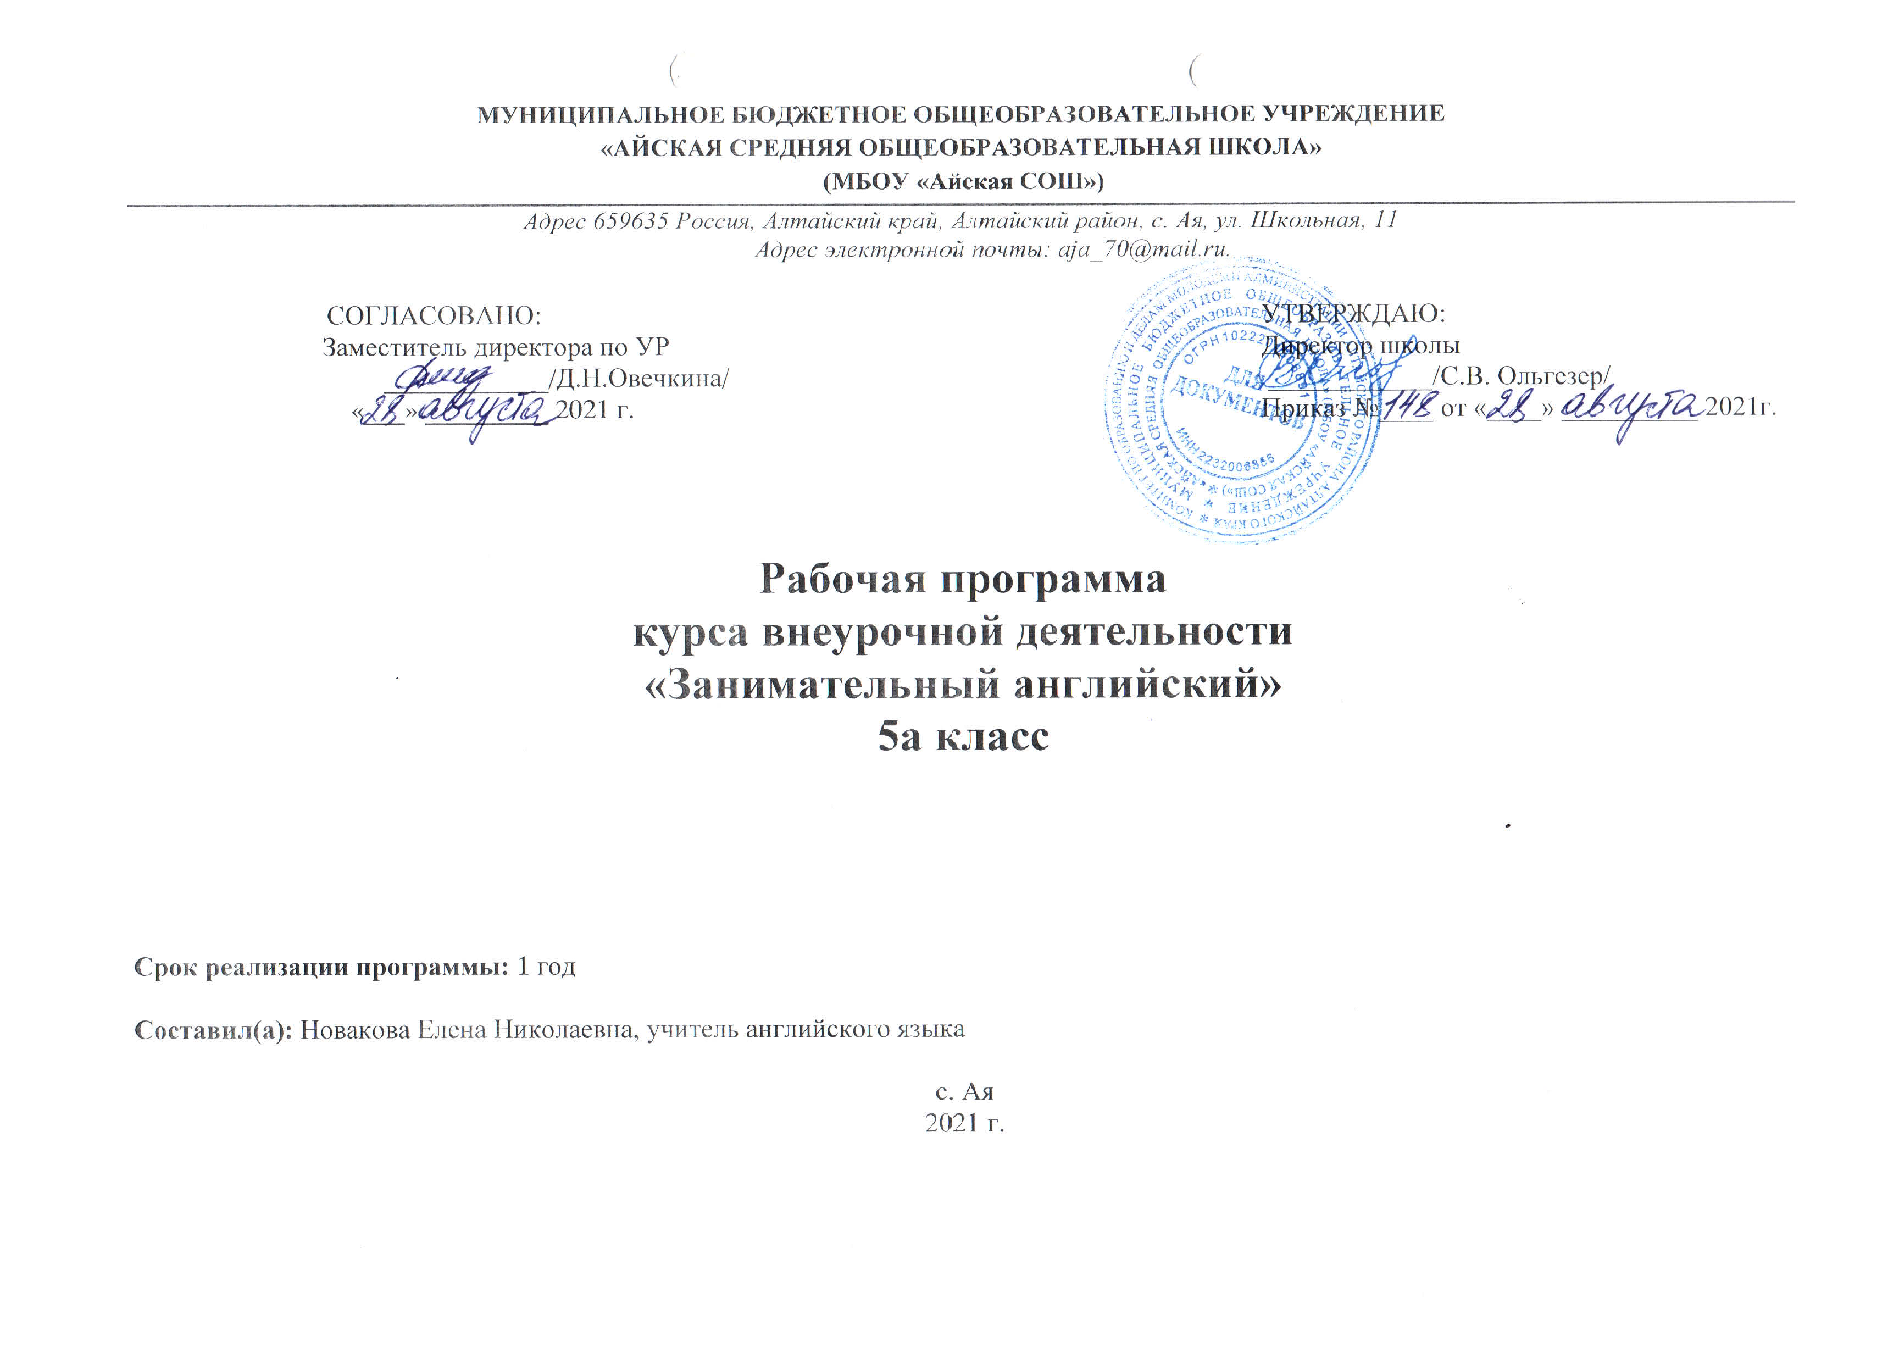

ПОЯСНИТЕЛЬНАЯ ЗАПИСКА
Рабочая программа по английскому языку для учащихся 5а класса составлена на основе нормативных документов:
- Федеральный закон от 29 декабря 2012 г. N 273-ФЗ «Об образовании в Российской Федерации» (ред. от 02.07.2021)
- «Внеурочная деятельность школьников. Методический конструктор: пособие для учителя/Д.В.Григорьев, П.В.Степанов. - М.: Просвещение, 2011.- 223с. (стандарты второго поколения)
Данная программа рассчитана на 35 часов (1 час в неделю).
Срок реализации программы 1 год.

Программа ориентирована на личность ребёнка: расширяет лингвистический кругозор детей, ребёнок получает сведения о другой стране и её жителях. Он узнаёт, что английские слова произносятся иначе, чем слова родного языка, что перед названиями предмета нужно обязательно ставить маленькие словечки-артикли. Ребёнок учится наблюдать и сравнивать речевые явления родного и иностранного языка, помогает ему понять, что одна и та же мысль в разных языках выражается разными способами.
Основной и главной формой воспитательного часа является игра. Игра помогает максимально использовать благоприятные возможности этого возраста для овладения иностранным языком. В игре формируется речевое поведение детей, а также развивается память и мышление детей, воспитывается культура общения.
Игры и различные коммуникативные ситуации помогают формировать личностные качества детей: интересы, волю, ценностные ориентации, эмоциональную и мотивационную сферы.
Изучение школьниками английского языка соответствует таким основным направлениям его деятельности, как формирование и развитие коммуникативных навыков, помогает реализации принципа развивающего обучения, что способствует разностороннему развитию личности ребенка.
Цели и задачи обучения
Главной целью данного курса является
-развитие элементарных языковых навыков, необходимых для успешного овладения английским языком позже. Это позволяет достичь высоких показателей общеобразовательного развития учащихся, углубить и закрепить уже имеющиеся знания и получить дополнительные.
- создание условий для интеллектуального развития ребенка и формирования его коммуникативных и социальных навыков через игровую и проектную деятельность посредством английского языка,
Одна из важных задач курса заключается в максимальном вовлечении учащихся на занятии. Большинство заданий представлено в игровой форме. Многие упражнения предполагают опору на собственный жизненный опыт учащихся.
Задачи:
- Познавательный аспект
- познакомить детей c культурой стран изучаемого языка (музыка, история, театр, литература, традиции, праздники и т.д.);
-способствовать более раннему приобщению младших школьников к новому для них языковому миру и осознанию ими иностранного языка как инструмента познания мира и средства общения;
-познакомить с менталитетом других народов в сравнении с родной культурой;
-формировать некоторые универсальные лингвистические понятия, наблюдаемые в родном и иностранном языках;
-способствовать удовлетворению личных познавательных интересов.
II. Развивающий аспект
-развивать мотивацию к дальнейшему овладению английским языком и культурой;
-развивать учебные умения и формировать у учащихся рациональные приемы овладения иностранным языком;
-приобщить детей к новому социальному опыту за счет расширения спектра проигрываемых социальных ролей в игровых ситуациях;
-формировать у детей готовность к общению на иностранном языке;
-развивать технику речи, артикуляцию, интонации;
-развивать двигательные способности детей через драматизацию;
-познакомить с основами актерского мастерства и научить держаться на сцене.
III. Воспитательный аспект
-способствовать воспитанию толерантности и уважения к другой культуре;
-приобщать к общечеловеческим ценностям;
-способствовать воспитанию личностных качеств (умение работать в сотрудничестве с другими; коммуникабельность, уважение к себе и другим, личная и взаимная ответственность);
-обеспечить связь школы с семьей через вовлечение родителей в процесс подготовки постановок;
-прививать навыки самостоятельной работы по дальнейшему овладению иностранным языком и культурой.
Коммуникативная компетенция развивается в соответствии с отобранными для данной ступени обучения темами, проблемами и ситуациями общения в пределах следующих сфер общения: социально-бытовой, учебно-игровой, социокультурной. Формируется и совершенствуется умение представлять себя, свою страну, ее культуру средствами английского языка в условиях межкультурного общения.
Таким образом, данная рабочая программа нацеливает на обучение детей в пятом классе всем видам речевой деятельности параллельно, при условии, что говорение и аудирование на занятиях проводятся в игровой форме.
Формы проведения занятий
Внеурочная деятельность по английскому языку традиционно основана на трёх формах: индивидуальная, групповая и массовая работа (выступления, спектакли, утренники и пр.). Ведущей формой организации занятий является групповая работа. Во время занятий осуществляется индивидуальный и дифференцированный подход к детям.
Каждое занятие состоит из двух частей – теоретической и практической. Теоретическую часть педагог планирует с учётом возрастных, психологических и индивидуальных особенностей обучающихся. Программа предусматривает проведение занятий, интегрирующих в себе различные формы и приемы игрового обучения, проектной, литературно-художественной, изобразительной, физической и других видов деятельности.
С целью достижения качественных результатов желательно, чтобы учебный процесс был оснащен современными техническими средствами, средствами изобразительной наглядности, игровыми реквизитами. С помощью мультимедийных элементов занятие визуализируется, вызывая положительные эмоции у учащихся и создавая условия для успешной деятельности каждого ребенка.
Место проведения занятий:
Рекомендуется проводить занятия не только в учебном кабинете, но и в игровой комнате, спортивном зале, кабинетах изобразительного искусства и музыки, в библиотеке и на игровой площадке (в зависимости от вида деятельности на занятии).
Виды деятельности:
- Речевые и фонетические разминки.
- игровая деятельность (в т.ч. подвижные игры);
- чтение, литературно-художественная деятельность;
- постановка драматических сценок, спектаклей;
- прослушивание песен и стихов;
- разучивание стихов;
- разучивание и исполнение песен;
- проектная деятельность;
- диалоги;
- выполнение упражнений на релаксацию, концентрацию внимания, развитие воображения.
Эффективность и результативность данной внеурочной деятельности зависит от соблюдения следующих условий:
- добровольность участия и желание проявить себя,
- сочетание индивидуальной, групповой и коллективной деятельности;
- сочетание инициативы детей с направляющей ролью учителя;
- занимательность и новизна содержания, форм и методов работы;
- эстетичность всех проводимых мероприятий;
- четкая организация и тщательная подготовка всех запланированных мероприятий;
- наличие целевых установок и перспектив деятельности, возможность участвовать в конкурсах, фестивалях и проектах различного уровня;
- широкое использование методов педагогического стимулирования активности учащихся;
- гласность, открытость, привлечение детей с разными способностями и уровнем овладения иностранным языком;
- привлечение родителей и учащихся более старшего возраста к подготовке и проведению мероприятий с учащимися более младшего возраста
Форма подведения итогов:
Выставки работ, рисунков, пополнение портфолио учащихся, театрализованные выступления.

ПЛАНИРУЕМЫЕ РЕЗУЛЬТАТЫ ОСВОЕНИЯ ПРОГРАММЫ
КУРСА ВНЕУРОЧНОЙ ДЕЯТЕЛЬНОСТИ «ЗАНИМАТЕЛЬНЫЙ АНГЛИЙСКИЙ»
Личностные результаты освоения курса:
- формирование мотивации изучения иностранного языка;
- стремление к совершенствованию собственной речевой культуры в целом;
- формирование коммуникативной компетенции в межкультурной коммуникации;
- развитие таких качеств, как целеустремленность, креативность, трудолюбие, дисциплинированность;
- осознание возможностей самореализации средствами иностранного языка.
Метапредметные результаты освоения курса:
- развитие коммуникативной компетенции, включая умение взаимодействовать с окружающими, эффективно работать в группе;
- осуществление регулятивных действий самонаблюдения, самооценки в процессе коммуникативной деятельности на иностранном языке;
- развитие смыслового чтения, включая умение определять тему, прогнозировать содержание текста по заголовку/по ключевым словам, выделять основную мысль, главные факты, опуская второстепенные, устанавливать логическую последовательность основных фактов;
- умение определять способы действий в рамках предложенных условий и требований;
- умение самостоятельно развивать мотивы и интересы своей познавательной деятельности.
В результате реализации данной программы учащиеся должны:
Знать/понимать:
- особенности основных типов предложений и их интонации в соответствии с целью высказывания;
- имена наиболее известных персонажей детских литературных произведений (в том числе стран изучаемого языка);
- наизусть рифмованные произведения детского фольклора (доступные по содержанию и форме);
- названия предметов, действий и явлений, связанных со сферами и ситуациями общения, характерными для детей данного возраста;
Уметь (владеть способами познавательной деятельности):
- наблюдать, анализировать, приводить примеры языковых явлений;
- применять основные нормы речевого поведения в процессе диалогического общения;
- составлять элементарное монологическое высказывание по образцу, аналогии;
- читать и выполнять различные задания к текстам;
- уметь общаться на английском языке с помощью известных клише;
- понимать на слух короткие тексты;
Использовать приобретенные знания и умения в практической деятельности и повседневной жизни:
- понимать на слух речь учителя, одноклассников;
- понимать смысл адаптированного текста (в основном фольклорного характера ) и уметь прогнозировать развитие его сюжета;
- выделять субъект и предикат текста; уметь задавать вопросы, опираясь на смысл прочитанного текста;
- расспрашивать собеседника, задавая простые вопросы (кто, что, где, когда), и отвечать на вопросы собеседника, участвовать в элементарном этикетном диалоге;
- инсценировать изученные сказки;
- сочинять оригинальный текст на основе плана;
- соотносить поступки героев сказок с принятыми моральными нормами и уметь выделить нравственный аспект поведения героев;
- участвовать в коллективном обсуждении проблем, интегрироваться в группу сверстников и строить продуктивное взаимодействие и сотрудничество со сверстниками и взрослыми.
Воспитательные результаты внеурочной деятельности:
Первый уровень результатов – приобретение социальных знаний о ситуации межличностного взаимоотношения, освоение способов поведения в различных ситуациях.
Второй уровень результатов – получение школьниками опыта переживания и позитивного отношения к базовым ценностям общества (человек, семья, родина, природа, мир, знания, труд, культура).
Третий уровень результатов – получение школьниками опыта самостоятельного общественного действия (умение представить зрителям собственные проекты, спектакли, постановки), в том числе и в открытой общественной среде.
Качества личности, которые могут быть развиты у обучающихся в результате занятий:
- толерантность, дружелюбное отношение к представителям других стран;
- познавательная, творческая, общественная активность;
- самостоятельность ( в т.ч. в принятии решений);
- умение работать в сотрудничестве с другими, отвечать за свои решения;
- коммуникабельность;
- уважение к себе и другим;
- личная и взаимная ответственность;
- готовность действия в нестандартных ситуациях;

СОДЕРЖАНИЕ ПРОГРАММЫ КУРСА ВНЕУРОЧНОЙ ДЕЯТЕЛЬНОСТИ
«ЗАНИМАТЕЛЬНЫЙ АНГЛИЙСКИЙ»
- Мир игр, песен, рифмовок и стихов (5 ч)
Знакомство, приветствие, развитие у детей этикетной функции общения на русском и английском языках, игры, разучивание фольклорных, обучающих стихов, песен, занятия с раскрасками по различным тематикам английской лексики.
- Бытовой английский (8 ч)
Развитие навыков поведения в коллективе через проведение коллективных игр. Развитие навыков говорения и восприятия иноязычной речи на слух в ролевых играх на бытовые темы. Обучение составления проектов, рассказов о себе, занятия с раскрасками по темам.
- Праздники Нового года и Рождества в Великобритании, в России (4 ч)
Изготовление новогодних игрушек, развитие диалогической и монологической речи, умения ответить на вопрос, назвать игрушку, её размер и цвет, разучивание новогодних стихов, прослушивание и разучивание рождественских песен на английском языке, рисовать тематические рисунки для выставки.
- Наша первая сказка. Театрализованная постановка (5 ч)
Развитие интереса к изучению английского языка через драматизацию сказок. Работа с текстом, перевод, чтение по ролям. Сравнение английского варианта с русским. Развитие творческих способностей детей в ходе подготовки и проведения спектакля. Распределение ролей, подготовка декораций. Театрализованное представление.
- Приятного аппетита! (4 ч)
Формирование потенциального словаря по теме через заучивание рифмовок, песенок, считалок. Рисование, раскрашивание фруктов, овощей, посуды. Развитие у детей навыков поведения и общения за столом на английском и русском языках.
- Игры-путешествия «Моё первое знакомство с Англией» (8 ч)
Работа с картами и флагами. Описание флагов России, Англии, Америки, объяснение символики, называние цветов. Развитие у детей интереса к изучению английского языка через ознакомление в игровой форме с особенностями жизни их сверстников в Англии и Америке.
7. Подведение итогов. (1 ч)
Игровое занятие в групповой форме. Создание открыток с пожеланиями и поздравлениями на английском языке.

ТЕМАТИЧЕСКОЕ ПЛАНИРОВАНИЕ С УКАЗАНИЕМ КОЛИЧЕСТВА ЧАСОВ, ОТВОДИМЫХ НА ОСВОЕНИЕ КАЖДОЙ ТЕМЫ
Название раздела/темы | Количество часов на раздел/  тему | В том числе
Название раздела/темы | Количество часов на раздел/  тему | Практические работы | Контрольные работы | Лабораторные работы
Мир игр, песен, рифмовок и стихов | 5
Бытовой английский | 8
Праздники Нового года и Рождества в Великобритании, в России | 4
Наша первая сказка. Театрализованная постановка | 5
Приятного аппетита! | 4
Игры-путешествия «Моё первое знакомство с Англией» | 8
Подведение итогов | 1
Итого | 35 часов

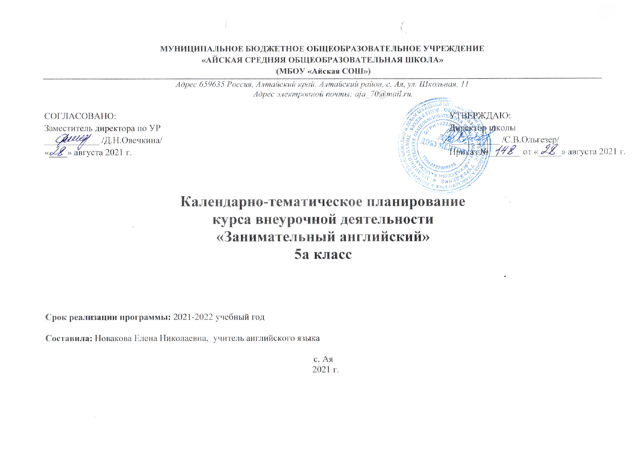
КАЛЕНДАРНО-ТЕМАТИЧЕСКОЕ ПЛАНИРОВАНИЕ

№ п/п | Тема урока | Количество часов | Дата проведения
№ п/п | Тема урока | Количество часов | План | Факт
1.Мир игр, песен, рифмовок и стихов (5 часов)

1 | Фразы и жесты приветствия и прощания. В мире вежливости. | 1
2 | Песенный английский | 1
3 | В мире песен. | 1
4 | В мире прекрасного. | 1
5 | Индивидуальная работа с учащимися (песни, стихи, рифмы) | 1
2. «Бытовой английский» (8 часов)

6,7 | Краткая информация о себе. Проект «Моя семья». | 2
8 | Диалог «В библиотеке» | 1
9 | Диалог «На улице» | 1
10 | Диалог «У врача» | 1
11 | Диалог «В магазине» | 1
12 | Диалог «Чем заняться в выходные дни?» | 1
13 | Диалог по теме: «Природа и её влияние на людей» (выбор одежды) | 1
3.«Праздники Нового года и Рождества в Великобритании, в России» (4 часа)

14 | Национальные традиции празднования Рождества, Нового года в англоязычных странах. | 1
15 | Подготовка к праздникам. | 1
16 | Оформление поздравительных открыток к Новому году. | 1
17 | Подведение итогов. Зачёт по пройденному материалу в игровой форме. | 1
4.«Наша первая сказка» (5 часа)

18 | Чтение сказки, работа с лексикой | 1
19 | Знакомство со сценарием и распределение ролей | 1
20, 21 | Репетиции, оформление спектакля | 2
22 | Презентация спектакля | 1
5.«Приятного аппетита!» (4ч.)
23 | Что мы любим. Продукты и блюда английской кухни. | 1
24 | Что мы едим. Время приёма пищи.  Игра «Английский завтрак» (продукты) | 1
25 | Что мы пьём. Поведение и общение за столом. | 1
26 | Ознакомление с особенностями питания в англоязычных странах в разное время суток | 1
6.Игры-путешествия «Моё первое знакомство с Англией» (8ч.)
27 | Названия стран и их столиц.  Соединенное Королевство Великобритании и Северной Ирландии. Краткая характеристика. | 1
28 | Что мы знаем об Англии? | 1
29 | Достопримечательности Лондона | 1
30 | Королевский Лондон | 1
31 | Традиции и обычаи страны изучаемого языка | 1
32 | Проектная работа по теме: «Моё первое знакомство с Англией | 1
33 | Проектная работа по теме: «Моё первое знакомство с Англией» | 1
34 | Песни, стихи и рифмовки по теме: «Лондон» | 1
35 | Подведение итогов. Игровой урок. | 1
Итого 35 часов

